Reunión Corporativa de Vocales de Control
Construcción Agenda de Febrero de 2025

Agenda publicada en la Web EAAB, conforme a la solicitud de los Vocales en la reunión del 29 de noviembre

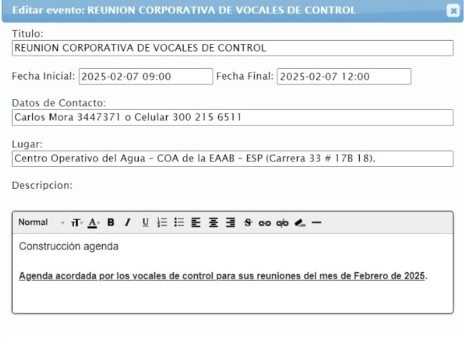

Reunión de: Corporativa de Vocales de Control

Fecha: 7 de febrero de 2025 Hora inicio: 9:00 a.m Hora Final: 12:00 p.m
Lugar: Centro Operativo del Agua COA Dirección: Carrera 33 # 17B.38
Asistentes:

Carlos Mora Avilan Moderador Dirección Gestión Comunitaria
Expositor: Carlos Mora Avilan
Victor Carrero Vocal de control
Jesus Maria Perez Vocal de control
Maria Aurora Beltran Vocal de control
Paulino Gutierrez Vocal de control
Maximino Leal Vocal de control
Ernesto Escobar Vocal de control
Andrés Martínez Gestión Comunitaria

DESARROLLO ORDEN DEL DÍA:

1. Tema: Agendamiento de reuniones de vocales.

Este tema fue convocado por el moderador Carlos Mora Avilan.

- Agenda del mes de febrero y marzo de 2025:

- 7 de febrero: Reunión con los vocales de control para el agendamiento de los temas que se tocaran durante el mes de febrero y de marzo del año 2025 y los funcionarios citados para dictar dichos temas.
- 14 de febrero: Evaluación de racionamiento,
- 21 de febrero: Conocimiento de la nueva factura con su simulador.
- 28 de febrero: Nuevos usuarios ciclo I, direcciones incorrectas en la ciudad.
- 7 de marzo: Estructura organizacional y modernización de la empresa de acueducto y Alcantarillado de Bogotá “EAAB-ESP”.
- 14 de marzo: Agremiación de Vocales en la Empresa de Acueducto y Alcantarillado de Bogotá, con la Dirección Gestión Comunitaria.
- 21 de marzo. Dia mundial del Agua, planta de Vitelma
- 28 de marzo: Humedales con la Ger. Ambiental

2. Preguntas y Respuestas. Se realizaron preguntas por parte de los vocales de control, las cuales fueron resueltas por el Profesional Especializado de la Dirección de Gestion Comunitaria de la EAAB-ESP Carlos Mora Avilan.

3. Compromisos

DESCRIPCIÓN | RESPONSABLE | FECHA

Anexo registro lista de asistencia.

Ver Anexo 1.

